佛光大學 106學年度
導師輔導知能研習-超越正向心理學~意義為中心的
積極教育講座 成果報告
- 依據：教育部106年度學生事務與輔導工作計畫辦理。
- 目的：
為使導師輔導功能發揮最大效能，透過專家學者之專題演講以提升導師心理衛生概念暨輔導知能，增進導師輔導實務能力以有效協助學生在校適應。特聘請國際意義治療心理學大師王載寶博士。
- 主辦單位：學務處諮商輔導組與教務處教師專業發展中心、佛光大學心理學系共同主辦。
- 活動日期：106年10月11日，週三13:00~15:00。
- 活動地點：本校德香樓B104國際會議廳
- 參加人員：導師及對輔導相關人員約40名左右，依報名人數為準。
- 主講者：王載寶博士
- 活動內容暨流程：
日期 | 時間 | 活動流程 | 演講者 | 備註
106/10/11 | 12：30~13：00 | 報到用餐
 | 13：00~14：45 | 專家演講 | 王載寶 博士
 | 14：45~15：00 | 問答時間

- 活動照片：
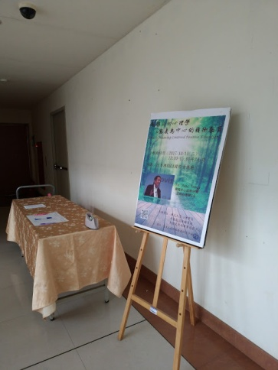 | 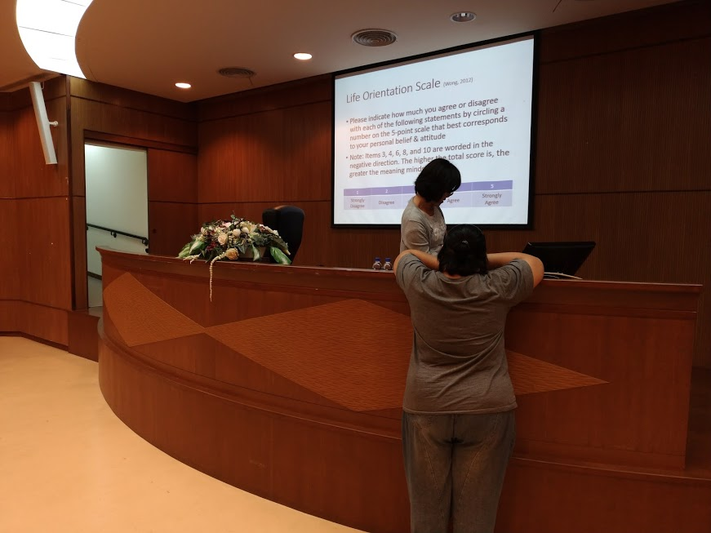
場地布置 | 測試投影片
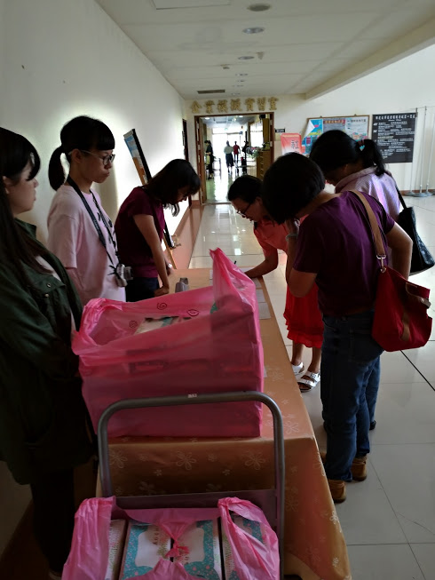 | 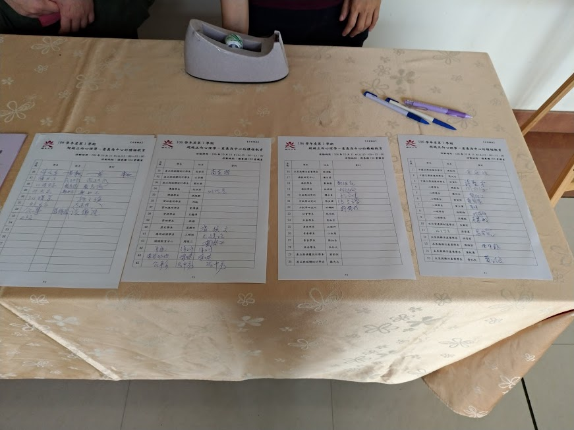
導師簽到 | 導師簽到表
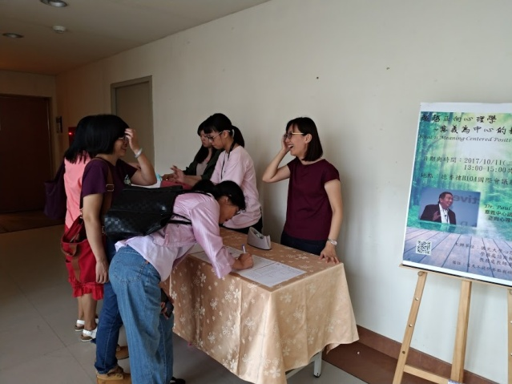 | 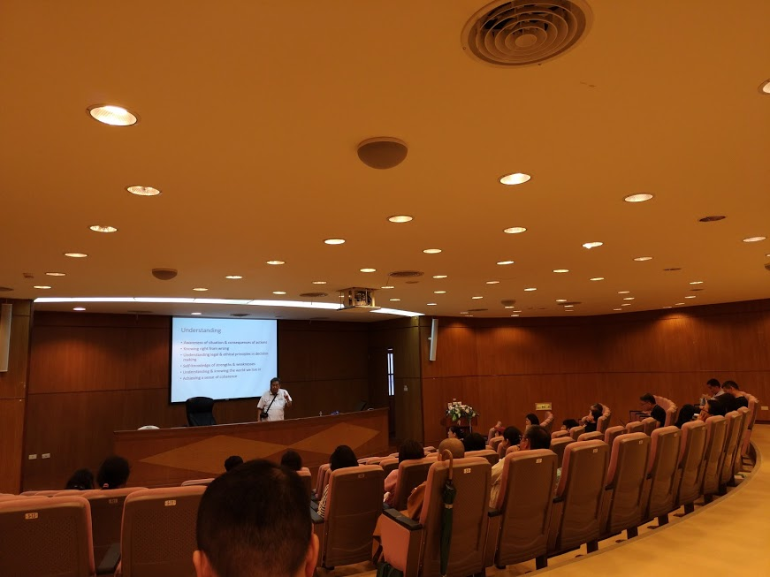
導師簽到 | 講師演講

- 活動回饋：
  - 活動回饋：
 | 學業問題 | 生涯規劃 | 人際關係 | 其他(2.情緒)
1.輔導學生時，您最常需要處理的問題類型為何？ | 32% | 38% | 27% | 3%
 | 性格精神 | 精神問題 | 學業問題 | 家庭問題 | 生涯規劃
2.輔導學生時，使您感到最困難或最挑戰的問題類型為何？ | 33% | 50% | 0% | 13% | 3%
 | 生涯輔導 | 心理輔導 | 學業輔導 | 其他
3.輔導學生時，您認為資源最不足的部分為何？ | 42% | 38% | 12% | 8%
 | 非常  同意 | 同意 | 普通 | 不  同意 | 非常  不同意
6. 對於本次研習，給您整體的感覺為何？ | 36% | 50% | 14% | 0% | 0%

5.除了本次活動內容外，我還想要更多了解其他哪些主題…
- 實際個案處理經驗分享與討論
- 學生學習問題
- 認識心理疾病
- 壓力管理
- 如何與學生溝通
- 其他(1.學生缺乏自信)

6.關於活動的其他意見與建議:
- 請提供演講PPT
- very agree with the spreaker
- 用英文講也許更清楚

